|  |
| --- |
| Kommunstyrelsen |

# Inriktningsbeslut för stadsbyggnadsprojekt Birkaområdet, fastigheten del av Sicklaön 40:11 m.fl.

*Principöverenskommelse samt budget för planprogram, markanvisningsavtal m.m.*

## Förslag till beslut

Kommunstyrelsens stadsutvecklingsutskott föreslår kommunstyrelsen fatta följande beslut.

1. Kommunstyrelsen beslutar att ingå föreslagen principöverenskommelse med ROEP Birka Holding AB för del av fastigheten Sicklaön 40:11 m.fl. inom stadsbyggnadsprojekt Birkaområdet, enligt bilaga 2 till exploateringsenhetens tjänsteskrivelse daterad den 26:e oktober 2024.
2. Kommunstyrelsen beviljar budget för stadsbyggnadsprojekt Birkaområdet med -0,4 miljoner kronor netto, vilket tas i anspråk av budgetram för stadsbyggnadsprojekt inom Nacka för år 2024-2026. Detta fördelat på 3,4 miljoner kronor i investeringsinkomster och -3,8 miljoner kronor i investeringsutgifter.

## Sammanfattning

Stadsbyggnadsprojektet Birkaområdet kan återstartas efter att exploatören ROEP Birka Holding AB tecknat avtal med ett 20-tal villafastigheter inom projektområdet. Den nya bedömningen är att planarbetet behöver inledas med ett detaljplaneprogram eftersom utvecklingen enligt befintlig startpromemoria från 2019 inte har stöd i gällande planprogram. I detta inriktningsbeslut ingår budgetansökan för framtagande av planprogram, avtalsarbete och projektledning fram tills ett reviderat inriktningsbeslut tas fram för att inleda detaljplanearbete. Detta inriktningsbeslut omfattar även en principöverenskommelse som reglerar ansvar och kostnader mellan kommun och exploatör. Detta avtal behöver tecknas för att programarbetet ska kunna inledas.

Stadsbyggnadsprojektet Birkaområdet innehåller enligt startpromemorian från 2019 1200 bostäder varav 250 bostäder på kommunens mark. Här föreslås som huvudalternativ en markanvisning direkt till exploatören ROEP Birka Holding AB. Frågan behandlas dock inte detta ärende utan i kommande reviderade inriktningsbeslut.

I samband med planprogrammets antagande kommer ett reviderat inriktningsbeslut att tas upp. Planprogrammet kommer väga exploateringsgraden i förhållande till områdets topografi, natur och kulturvärden enligt formuleringar från startpromemorian. Det reviderade inriktningsbeslutet planeras att avse markanvisningsavtal för kommunens byggrätter inom programområdet, belysa tidig prognos för projektets totalekonomi och ge en översiktlig plan för stadsbyggnadsprojektets fortsatta framdrift.

Projektet har startats och tvingats pausa tidigare på grund av tidigare engagerade exploatörers förändrade ekonomiska förutsättningar och har därför upparbetade kostnader. En tidigare beviljad budget om -8,8 miljoner kronor netto, fördelat på 7,5 miljoner kronor i investeringsinkomster och -16,3 miljoner kronor i investeringsutgifter. Budget föreslås nu tilldelas för stadsbyggnadsprojektet Birkaområdet från budgetramen för stadsbyggnadsprojekt år 2024-2026, för framtagande av planprogram, avtalsarbete och projektledning, vilken bedöms generera ett negativt netto om ytterligare -0,4 miljoner kronor, fördelat på 3,4 miljoner kronor i investeringsinkomster och -3,8 miljoner kronor i investeringsutgifter.

## Ärendet

Ett förslag till inriktningsbeslut för stadsbyggnadsprojektet Birkaområdet har tagits fram som innehåller det inledande beslut som krävs för att återstarta stadsbyggnadsprojektet med ny exploatör. Inriktningsbeslutet omfattar en principöverenskommelse som anger tidiga principer för hur ansvar och kostnader ska fördelas samt hur samarbetet mellan kommun och exploatör ska ske. Inriktningsbeslutet innehåller även en ansökan om budget för kommande arbete fram tills reviderat inriktningsbeslut för detaljplaneskedet. Kommande arbete avser planprogram, projektledning, eventuellt framtagande av ytterligare principöverenskommelse med annan/andra exploatör/exploatörer, eventuellt tilläggsavtal och markanvisningsavtal för kommunens byggrätter inom programområdet. I arbetet ingår även att ta fram en tidig prognos för projektets totalkostnader och markförsäljningsintäkter samt en översiktlig plan för stadsbyggnadsprojektets fortsatta framdrift.

Stadsbyggnadsprojektet Birkaområdet kan återstartas eftersom exploatören ROEP Birka Holding AB med organisationsnummer 559473-0912 (nedan kallad ROEP) har tecknat ett överlåtelseavtal med ett 20-tal villaägare i området. Överlåtelseavtalet anger att ROEP företräder villaägarna i kommande program- och detaljplanearbete och förvärvar villafastigheterna i samband med att detaljplan vinner laga kraft. ROEP ägs gemensamt av RO Properties AB och NREP NSF V Holding 2 S.a.r.l. , med den senare ägaren som majoritetsägare. I och med att detta överlåtelseavtal har tecknats finns förutsättningar för att programarbetet kan inledas. För att inleda programarbetet krävs att kommunen träffar en principöverenskommelse med exploatören.

En startpromemoria för stadsbyggnadsprojektet Birkaområdet har beslutats den 28 oktober 2019 (KFKS 2017/974 § 299), se bilaga 1. Startpromemorian anger bland annat att området ska utredas för 1200 bostäder varav 250 bostäder på kommunal mark. Enligt exploatörens tidiga bedömning kan den privata marken rymma 69 000 kvadratmeter ljus BTA bostäder i flerbostadshus med fri upplåtelseform. Omfattningen av byggrätterna prövas som ett led i planprocessen som inkluderar både program- och planarbetet.

När startpromemorian beslutades 2019 var inriktningen att kommunen inleder projektet genom att direkt ta fram detaljplan. Den nya bedömningen är att planarbetet behöver inledas med ett detaljplaneprogram eftersom utvecklingen enligt promemorian inte har stöd i gällande planprogram. Planprogrammet ger möjlighet att tidigt och översiktligt planera området som en helhet och pröva exploateringsgrad mot topografi, kulturmiljö och natur enligt vad som anges i startpromemorian.

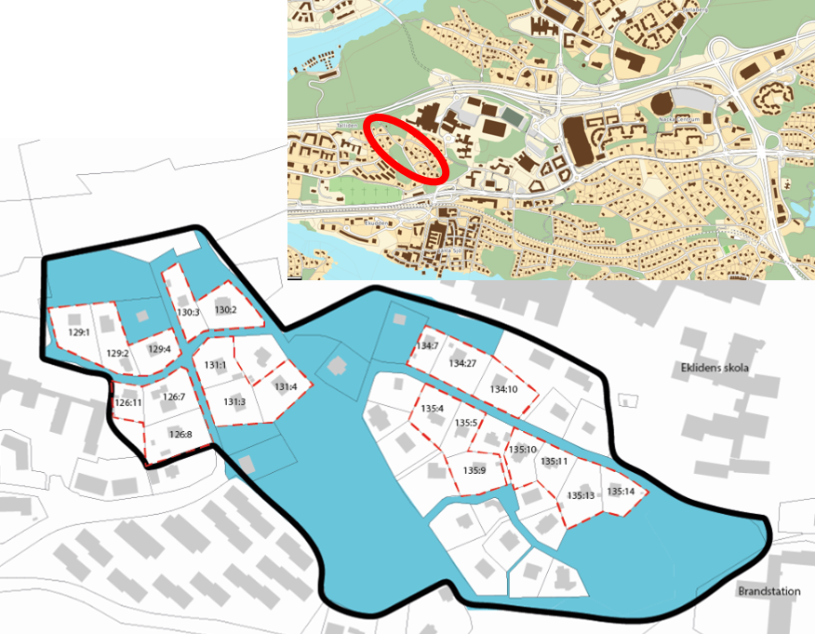

*Bild 1: Området visar programområdets preliminära avgränsning. De villafastigheter exploatören tecknat överlåtelseavtal visas med rödstreckad linje. Kommunens fastigheter visas med en blåmarkerad yta.*

Projektet har startats och tvingats pausas tidigare på grund av tidigare engagerade exploatörers förändrade ekonomiska förutsättningar och har därför upparbetade kostnader. Den hittills beviljade projektbudgeten har ett negativt projektnetto om – 8,8 miljoner kronor. Motivet till att detta inte kunnat vidarefaktureras är att kommunen har byggrätter inom stadsbyggnadsprojektet som inte faktureras till någon exploatör. Projektet har även belastats av höga plan- och genomförandesamordningskostnader, strukturstudie, förgävesprojektering och en andel av kostnaden för planprogrammet för Centrala Nacka. I samband med att den förrförra exploatören i området Tobin Properties drog sig ur finns även plankostnader som inte kunnat faktureras. Alla dessa kostnader uppstod före 2022. Det kan dock konstateras att när SEB var aktiv som exploatör i området under 2023 fakturerades de för alla kommunens kostnader.

**Principöverenskommelse**

Ett förslag till principöverenskommelse har tagits fram mellan exploatören och kommunen. Principöverenskommelsen reglerar främst förutsättningarna för byggrätterna på privatägd mark (villafastigheter). Markanvisning av kommunala byggrätter hanteras i ett senare skede.

Föreslagen principöverenskommelse syftar till att reglera huvudprinciper för områdets utveckling, bebyggelsens utformning och ansvar- och kostnadsfördelning under program-, detaljplan- och genomförandefasen samt andra principer som ska gälla inför och vid tecknande av exploateringsavtal.

ROEP har upphandlat en arkitekt som under programarbetet kommer att utarbeta bebyggelseförslag i samarbete med kommunen. Föreslagen principöverenskommelse anger att huvudprincipen i detta samarbete är att ROEP även ska värna kommunens byggrätter som ska utgöra cirka 20 % av det totala antalet byggrätter. Denna fördelning utgår från startpromemorian enligt vilken 250 bostäder av ett totalt antal om 1200 bostäder är placerade på kommunal mark. Syftet är att värna även kommunens möjlighet till utveckling av den kommunala marken inom stadsbyggnadsprojektet och generera markförsäljningsintäkter till kommunen. Det betonas dock att omfattningen av områdets byggrätter prövas i planprocessen som inkluderar både program- och planarbetet.

Föreslagen principöverenskommelse reglerar inte vilken part som ska ansvara för utbyggnaden utav allmänna anläggningar utan detta ska bestämmas senast i samband med tecknande av exploateringsavtal. Överenskommelsen beskriver istället förutsättningarna som gäller för de olika alternativen i händelse av att exploatören eller kommunen ansvarar för utbyggnad. Indirekt framgår av avtalet att ansvaret för utbyggnaden kan fördelas mellan parterna.

Under programarbetet kommer det utredas vilken karaktär som Birkavägen kommer ha. Om den blir avsedd för genomgående busstrafik så kommer den klassas som en övergripande allmän anläggning. I principöverenskommelsen regleras att exploatören enbart bekostar de delar av Birkavägen som har en karaktär som lokal allmän anläggning. Utbyggnadskostnader för att möjliggöra gatan för genomgående buss bekostar inte exploatören. I kommande exploateringsavtal kommer exploatörens kostnadsansvar för utbyggnad av Birkavägen att regleras närmare.

Föreslagen principöverenskommelse reglerar även ett markpris om 14 500 kronor per kvadratmeter ljus bruttoarea bostad. Genom att bestämma ett pris i detta skede skapas en ekonomisk trygghet i att markvärdet är fastslaget. I det fall utveckling av exploatörens byggrätt kräver att del av kommunens mark också tas i anspråk kommer markpriset att utgöra grund för ersättningens storlek avseende den mark som överförs från kommunen till exploatören. Sådan kommunal mark som kan blir aktuell att ta i anspråk ska inte kunna utvecklas individuellt för att ingå i en kommande markanvisning. I föreslagen principöverenskommelse regleras även att i undantagsfall kan överföring av mark ske från exploatören till kommunen i syfte att säkerställa utveckling av en kommunal fastighet inför en senare markanvisning som därigenom säkerställer en intäkt till kommunen.

Exploatören och kommunen är även överens om att ta fram gemensamt formulerade miljö- och klimatmål för den planerade exploateringen.

Förslag till principöverenskommelse bifogas denna tjänsteskrivelse, bilaga 2.

**Eventuellt ytterligare exploatörer**

Det kan bli aktuellt att ytterligare villafastigheter kommer att ingå i utvecklingen av Birkaområdet under förutsättning att dessa fastighetsägare tecknar överlåtelseavtal med en exploatör i närtid.

**Eventuellt ytterligare villafastigheter som exploatör tecknar avtal med**

En förutsättning för kommande detaljplanearbete och avtalsarbete är att det klargörs i ett tidigt skede vilka ytterligare villafastigheter som önskar vara delaktiga i utvecklingen av Birkaområdet. Osäkerhet och/eller ändringar inom detaljplaneområdet kan påverka framdriften i projektet och leda till att omarbetningar behöver ske. Kommunens rekommendation till de villafastigheter som är intresserade av att delta i utvecklingen av Birkaområdet är därför att inom en närtid träffa avtal med en välrenommerad exploatör. Om inte villafastighetsägare tecknat avtal med exploatör i närtid kan inte kommunen garantera att det finns möjlighet att medverka i planarbetet för de planerade detaljplanerna som presenteras i samband med reviderat inriktningsbeslut. Alltjämt ska samtliga fastighetsägare inom programområdet beaktas och tas hänsyn till i kommande planprocess oavsett om de har tecknat ett avtal med exploatör eller inte.

**Reviderat inriktningsbeslut – när programmet antas**I samband med att planprogrammet antas av kommunstyrelsen så kommer ett reviderat inriktningsbeslut att behöva gå upp för beslut. Det kommer då att ha klarlagts bland annat hur många detaljplaner som kommer att tas fram, tider för detaljplanearbetet och översiktliga tider för utbyggnaden.

För att underlätta framdriften av kommande planarbete vore det önskvärt att kommunen beslutar om markanvisningsavtal med den exploatör som markanvisas kommunens mark inom programområdet i det reviderade inriktningsbeslutet. Med tanke på projektets komplexitet då en exploatör företräder 20-talet villafastighetsägare och att det är angeläget att prioritera framdrift så föreslås som huvudalternativ att ROEP direktanvisas kommunens byggrätter på marknadsmässiga villkor. Den budget som nu är sökt förutsätter ett sådant upplägg. Ett alternativt upplägg med en markanvisningstävling skulle medföra ökade kostnader.

I det reviderade inriktningsbeslutet kommer det även att sökas en budget som omfattar hela planarbetet. Det avses även att klargöras översiktligt vilka allmänna anläggningar som ingår i programområdet och hur de ska klassificeras (lokal eller övergripande allmän anläggning) samt framgå tidig prognos för projektets totalekonomi.

**Genomförandefrågor**

I samband med beslut om att anta förslag till detaljplan kommer ett så kallat genomförandebeslut att tas fram. Genomförandebeslutet omfattas av en utbyggnadspromemoria som beskriver utbyggnad av allmänna anläggningar och stadsbyggnadsprojektets genomförande i sin helhet, ett exploateringsavtal som reglerar ansvar och kostnader mellan en exploatör och kommunen samt en begäran om budget för att bygga ut allmänna anläggningar inom stadsbyggnadsprojektet. Genomförandebeslutet beslutas av kommunfullmäktige.

Det kommer parallellt pågå ett flertal stadsbyggnadsprojekt i anslutning till projektet vilket gör att det krävs en samordning inför och under produktionen.

Utbyggnaden utav området kommer pågå under flertalet år. När planprogrammet är klart kommer förutsättningarna för utbyggnaden vara mer beräkningsbara, både avseende omfattning och tid, eftersom planprogrammet kommer landa i en huvudstruktur för allmänna anläggningar och bebyggelse.

**Tidplan**

Detaljplaneprocessen förväntas ta cirka fyra år innefattande framtagande av planprogram och detaljplan vilket innebär ett antagande av detaljplanen under kvartal 4 2028. Efter beslut om antagande av detaljplanen finns det risk för ett överklagande.

Utbyggnad av området avses ske i etapper och kan tidigast påbörjas när detaljplanen vunnit laga kraft. Produktionsstart bedöms tidigast kunna ske kvartal 4 2029 och vara färdigställt 2040.

|  |  |  |
| --- | --- | --- |
| **Aktivitet** | **Datum** | **Beslutsinstans** |
| Start-PM | 28 oktober 2019 | KFKS 2017/974 § 299 |
| Inriktningsbeslut | *2024-10-28* | Kommunstyrelsen |
| Antaget planprogram | *Kvartal 3, 2025* | Kommunstyrelsen |
| Reviderat inriktningsbeslut | *Kvartal 4, 2025* | Kommunstyrelsen |
| Antagen detaljplan | *Kvartal 4, 2028* | Kommunfullmäktige |
| Genomförandebeslut | *Kvartal 4, 2028* | Kommunfullmäktige |
| Byggstart | *Kvartal 4, 2029* |  |
| Färdigställt (hela projektet klart för inflytt) | *2040* |  |
| Slutredovisning | *2040* |  |

### Tidigare och kommande beslut i stadsbyggnadsprojektet

Se bilagd ärendeöversikt, bilaga 3.

**Tilldelning av budget**

Kommunens budgetprocess för stadsbyggnadsprojekt innebär att kommunfullmäktige beslutar om en treårig budgetram ur vilken kommunstyrelsen får delegation att löpande fatta beslut om avrop för enskilda stadsbyggnadsprojekt.

Kommunfullmäktige beslutade i Mål & Budget 2024–2026 att bevilja budgetram för stadsbyggnadsprojekt inom Nacka med 1135 miljoner kronor netto för år 2024-2026. Detta fördelat på 2153 miljoner kronor i investeringsinkomster och 3288 miljoner kronor investeringsutgifter.

Budget föreslås tilldelas för stadsbyggnadsprojektet Birkaområdet från budgetramen för stadsbyggnadsprojekt år 2024-2026, för framtagande av planprogram, avtalsarbete och projektledning, vilken bedöms generera ett negativt netto om -0,4 miljoner kronor, fördelat på 3,4 miljoner kronor i investeringsinkomster och -3,8 miljoner kronor i investeringsutgifter, se tabell 1 nedan.

**­­­***Tillkommande medel, miljoner kronor, tabell 1*

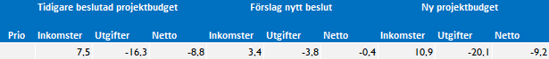

*Medel per år, miljoner kronor, tabell 2.*

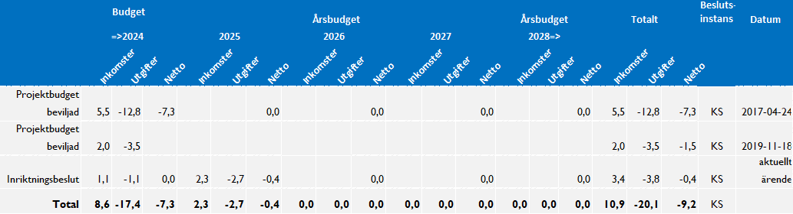

*Vanligtvis anges i tabell 2 även en totalprognos. Denna följer dock i kommande reviderade inriktningsbeslut. Det är inte möjligt att nu ange en tillförlitlig kostnadsbedömning eftersom allmänna anläggningar i nuläget är alltför odefinierade och ingående parametrar i detaljplanerna och antal detaljplaner inte är fastslagna.*

*Driftsposter för projektet, miljoner kronor, tabell 3*

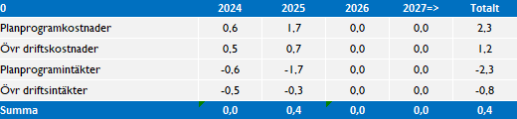

## Ekonomiska konsekvenser

Projektet i sin helhet, inklusive övriga i projektet ej budgeterade poster som till exempel markförsäljning, bedöms generera ett positivt netto till kommunen. Det är dock för tidigt att ange ett belopp. Först när planprogrammet har tagits fram kan kostnader för de allmänna anläggningarna och intäkter från försäljning av mark med kommunens byggrätter bedömas.

Utöver dessa kostnader och intäkter så ska exploatören enligt föreslagen principöverenskommelse medfinansiera tunnelbanans utbyggnad samt bekosta övergripande allmänna anläggningar genom att erlägga exploateringsersättning.

ROEP och eventuellt tillkommande exploatörer inom programområdet bekostar framtagandet av planprogrammet. Kommunen kommer inte ta någon andel av programkostnaderna eftersom det finns stöd för de byggrätter kommunen har i redan gällande program för Centrala Nacka. Dock kommer plankostnaderna för detaljplanearbetet att fördelas efter byggrätt och därför tar kommunen cirka 20 procent av dessa kostnader. Exploatören ska teckna ett planprogram och detaljplaneavtal med Miljö- och stadsbyggnadsnämnden för att reglera program- och plankostnader närmare.

Om Birkavägen utformas för genomgående buss och klassas som en övergripande allmän anläggning ökar troligtvis kommunens kostnader. Vilken inverkan detta skulle få och hur Birkavägen ska klassificeras utreds i planprogrammet.

Enligt startpromemorian finns 250 bostäder placerade på kommunens mark inom programområdet. Dessa byggrätter ska liksom övriga byggrätter prövas inom detaljplanearbetet och vägas mot andra projektförutsättningar såsom bevarande av områdets topografi, natur- och kulturvärden enligt startpromemorian. Dessa byggrätter kommer betinga omfattande intäkter till kommunen vid en markförsäljning.

### Risker vid utebliven investering eller försenad investering

Det finns en relativt lång historia med ett antal exploatörer som lagt ner omfattande tid för att få möjliggöra utveckling av Birkaområdet. En stor del i att lyckas med utvecklingen är att exploatören nu tecknat avtal med ett 20-tal villaägare. Om investeringen enligt detta beslut skulle utebli eller försenas riskerar projektet förskjutas ytterligare i tid och möjligen bedömer marknaden att sannolikheten att det finns förutsättningar för att projektet kan bli av i framtiden som låg.

### Alternativ till tilldelning av budget

Alternativ till tilldelning av budget föreslås inte. För ett genomförbart projekt behöver det initieras av ett programarbete.

### Påverkan på annan nämnd

Investeringar i stadsbyggnadsprocessen påverkar i förlängningen med kapital- eller driftkostnader på natur- och trafiknämnden. En nära dialog med mottagande part är nödvändig för att minimera osäkerhet i framtida drift- och kapitalkostnader.

I kommande inriktningsbeslut då planprogrammet avslutats och omfattningen och läge för allmänna anläggningar är översiktligt fastslagna är det möjligt att göra en första tidig bedömning av kapital- eller driftkostnader.

## Konsekvenser för barn

Birkaområdets lokalisering med närhet till skola, framtida skol- och idrottsanläggningar och naturområden samt god tillgång till kollektivtrafik kan anses utgöra mycket positiva förutsättningar för etableringen av nya bostäder för barn och vuxna. Projektet har som mål att bland annat uppföra nya förskolor. Att Birkavägen byggs om innebär tryggare och säkrare framkomlighet för fotgängare och cyklister, vilket är positivt även för de barn som rör sig inom området.

## Handlingar i ärendet

Tjänsteskrivelse daterad den 3 oktober 2024

Bilaga 1 Start-PM

Bilaga 2 Principöverenskommelse

Bilaga 3 Ärendeöversikt

Anna-Carin Mattsson Johan Rapping

Tf Enhetschef Projektledare

Exploateringsenheten Exploateringsenheten